**BÀI GIỚI THIỆU SÁCH THÁNG 10**

**Giới thiệu bộ sách: “** Kết nối tri thức với cuộc sống khối 4**”**

Kính thưa các thầy cô giáo và toàn thể các bạn học sinh thân mến!

Sách, báo có vị trí đặc biệt quan trọng đối với đời sống xã hội. Với nhà trường sách càng có ý nghĩa quan trọng vì nó là người bạn gần gũi, là học liệu cần thiết nhất của thầy và trò.

 Tiếp theo mạch chảy của chương trình giáo dục phổ thông 2018 từ các năm học trước, năm học 2023-2024, trường Tiểu học Đức Giang  tiếp tục thực hiện việc dạy và học theo sách giáo khoa mới đối với khối lớp 4. Bộ sách Kết nối tri thức của Nhà xuất bản Giáo dục Việt Nam được biên soạn cho tất cả học sinh phổ thông trên mọi miền của đất nước. Với thông điệp “Kết nối tri thức với cuộc sống”, bộ SGK này được biên soạn theo mô hình hiện đại, chú trọng vai trò của kiến thức, nhưng kiến thức cần được “kết nối với cuộc sống”.

1. ***Môn Tiếng Việt:*** **Tiếng Việt 4 - Tập 1**

**Tác giả**:

* Bùi Mạnh Hùng (Tổng chủ biên)
* Trần Thị Hiền Lương (Chủ biên)
* Lê Thị Lan Anh, Đỗ Hồng Dương, Nguyễn Lê Hằng, Trịnh Cẩm Lan

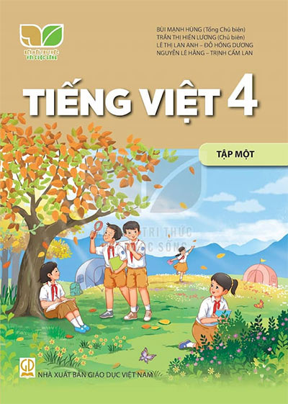

**Tiếng Việt 4 - Tập 2**

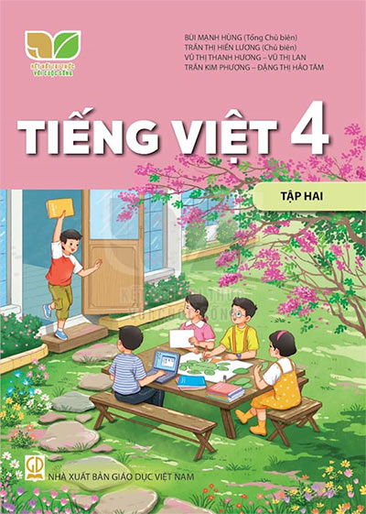

Với cách thể hiện phong phú và lôi cuốn, hình thức trình bày cân đối, hài hòa giữa kênh chữ và kênh hình, hệ thống kí hiệu, biểu tượng, kiểu chữ, cỡ chữ;Sách giáo khoa được trình bày đảm bảo tính thẩm mĩ, tạo hứng thú cho học sinh và phù hợp với đặc trưng môn học; Kênh hình rõ nét.

Cuốn sách được biên soạn theo định hướng phát triển phẩm chất và năng lực học sinh. Các kiến thức trong sách sẽ đến với các em học sinh một cách tự nhiên, bắt nguồn từ thực tế đời sống và giúp các em biết cách giải quyết những vấn đề đặt ra trong cuộc sống. **Sách giáo khoa Tiếng Việt 4 Kết nối tri thức** gồm 8 chủ đề và 62 bài.

Nội dung từng bài học liên kết với nhau, mạch kiến thức được dàn trải đều cho các tiết học. Tạo cơ hội phát triển năng lực, phẩm chất HS.

Nội dung sách giáo khoa đảm bảo tính kế thừa, ngôn ngữ và cách thức thể hiện phù hợp với văn hóa, lịch sử, địa lý của địa phương, đảm bảo tính mềm dẻo, có thể điều chỉnh, bổ sung nội dung phù hợp, sát với địa phương. Hệ thống câu hỏi, bài tập phù hợp.

***2. Môn Toán4:***

**Tác giả**:

* Hà Huy Khoái (Tổng Chủ biên)
* Lê Anh Vinh (Chủ biên)
* Nguyễn Áng, Vũ Văn Dương, Nguyễn Minh Hải
* Hoàng Quế Hường, Bùi Bá Mạnh

**Toán 4 - Tập 1**

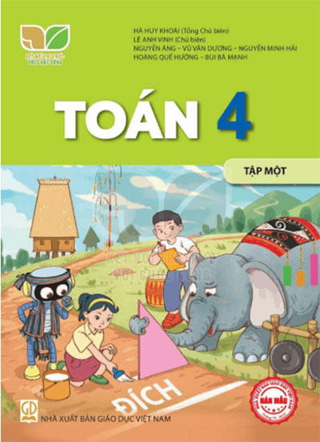

**Toán 4 - Tập 2**

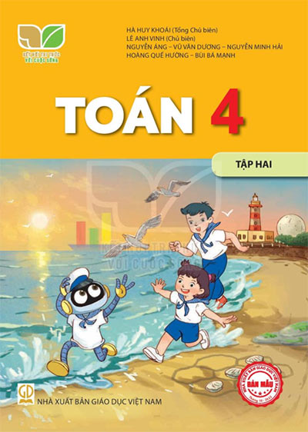

Nội dung sách hướng tới mục đích giúp các em không chỉ có được những kiến thức, kĩ năng toán học cơ bản mà còn tìm thấy toán học trong cuộc sống hằng ngày qua những trò chơi, hoạt động gắn với thực tiễn. Sách Toán 4 được viết thật dễ hiểu, các ví dụ hay bài tập là những tình huống thực tiễn gần gũi, gắn với hình ảnh sinh động, hấp dẫn giúp các em phát triển năng lực toán học và cảm nhận được niềm vui học toán. **Sách giáo khoa Toán lớp 4 Tập 1 Kết nối tri thức**gồm 7 chủ đề.

**Chủ đề 1:**Ôn tập và bổ sung

**Chủ đề 2:**Góc và đơn vị đo góc

**Chủ đề 3:**Số có nhiều chữ số

**Chủ đề 4:**Một số đơn vị đo đại lượng

**Chủ đề 5:**Phép cộng và phép trừ

**Chủ đề 6:**Đường thẳng vuông góc. Đường thẳng song song

**Chủ đề 7:**Ôn tập học kì 1

**Sách giáo khoa Toán lớp 4 Tập 2 Kết nối tri thức**gồm 6 chủ đề.

**Chủ đề 8:**Phép nhân và phép chia

**Chủ đề 9:**Làm quen với yếu tố thống kê, xác suất

**Chủ đề 10:**Phân số

**Chủ đề 11:**Phép cộng, phép trừ phân số

**Chủ đề 12:**Phép nhân, phép chia phân số

**Chủ đề 13:**Ôn tập cuối năm

***3.Môn Khoa học:***

**Tác giả**:

* Vũ Văn Hùng (Tổng Chủ biên kiêm Chủ biên)
* Phan Thanh Hà (đồng Chủ biên)
* Nguyễn Thị Thanh Chi, Ngô Diệu Nga
* Đào Thị Sen, Triệu Anh Trung

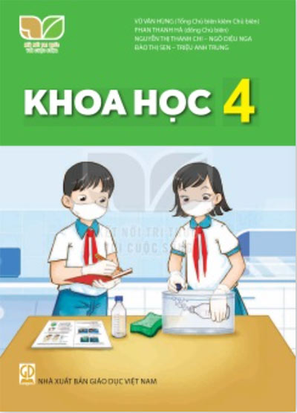

Sách được biên soạn bao gồm các hoạt động mang tính khám phá, xuất phát từ những trải nghiệm và tình huống thực tiễn giúp học sinh phát triển năng lực, phẩm chất, đồng thời mở rộng sự hiểu biết về thế giới tự nhiên, thỏa mãn trí tò mò và tinh thần ham hiểu biết của các học sinh.

Nội dung sách được biên soạn theo định hướng phát triển phẩm chất và năng lực học sinh, từ cách gắn kết kiến thức với thực tiễn đến cách tổ chức hoạt động học của các em. Các hoạt động mang tính khám phá, xuất phát từ những trải nghiệm và tình huống thực tiễn giúp các em phát triển năng lực, phẩm chất, đồng thời mở rộng sự hiểu biết về thế giới tự nhiên, thỏa mãn trí tò mò và tinh thần ham hiểu biết của các em. **Sách giáo khoa Khoa học lớp 4 Kết nối tri thức**gồm 6 chủ đề, chứa 31 bài học, một tập sách dùng trong cả năm học.

**Chủ đề 1:** Chất

**Chủ đề 2:** Năng lượng

**Chủ đề 3:** Thực vật và động vật

**Chủ đề 4:** Nấm

**Chủ đề 5:** Con người và sức khỏe

**Chủ đề 6:** Sinh vật và môi trường

*4.* **Lịch sử và Địa lí lớp 4**

**Tác giả**:

Vũ Minh Giang (Tổng chủ biên phần Lịch sử)

Nghiêm Đình Vỹ (Tổng chủ biên cấp Tiểu học phần Lịch sử)

Nguyễn Thị Thu Thủy (Chủ biên phần Lịch sử)

- Đào Ngọc Hùng (Tổng Chủ biên phần Địa lí)

- Trần Thị Hà Giang (Chủ biên phần Địa lí)

- Đặng Tiến Dung, Đoàn Thị Thanh Phương

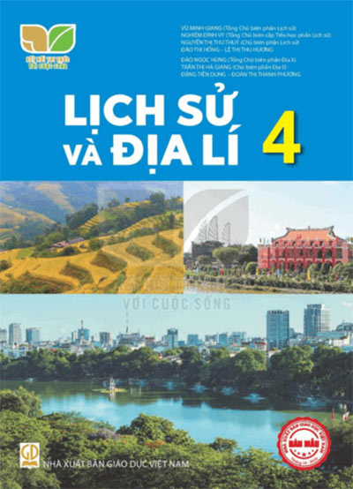

Nội dung sách hướng tới mục đích giúp các em tìm hiểu, khám phá những tri thức về địa lí, lịch sử ở địa phương em và các vùng, miền của đất nước Việt Nam. Các hoạt động trong sách sẽ đem lại những trải nghiệm, khám phá được nhiều điều thú vị, bổ ích về địa lí, lịch sử đất nước chúng ta. **Sách giáo khoa Lịch sử và Địa lí lớp 4 Kết nối tri thức**gồm phần Mở đầu và 6 chủ đề, chứa 29 bài học, một tập sách dùng trong cả năm học.

**Chủ đề 1:** Địa phương em (tỉnh, thành phố trực thuộc trung ương)

**Chủ đề 2:** Trung du và miền núi Bắc Bộ

**Chủ đề 3:** Đồng bằng Bắc Bộ

**Chủ đề 4:** Duyên hải miền Trung

**Chủ đề 5:** Tây Nguyên

**Chủ đề 6:** Nam Bộ

***5. Môn Đạo đức:***

**Tác giả**:

* Nguyễn Thị Toan (Tổng Chủ biên)
* Trần Thành Nam (Chủ biên)
* Nguyễn Thị Hoàng Anh, Nguyễn Ngọc Dung

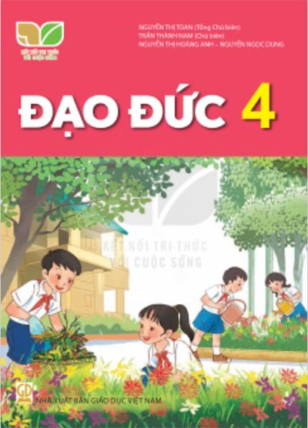

Nội dung sách được thiết kế với nhiều hoạt động phong phú. Ở đó, các em sẽ được chia sẻ trải nghiệm, kể chuyện, bày tỏ ý kiến, nhận xét hành vi, sắm vai xử lí tình huống, tương tác cùng thầy cô và các bạn,…Qua mỗi ngày, những bài học sẽ thấm dần, khiến trở thành hành động tự giác của các em trong cuộc sống. **Sách giáo khoa Đạo đức lớp 4 Kết nối tri thức**gồm 8 chủ đề, chứa 9 bài học, một tập sách dùng trong cả năm học.

**Chủ đề 1:** Biết ơn người lao động

**Chủ đề 2:** Cảm thông, giúp đỡ người gặp khó khăn

**Chủ đề 3:** Yêu lao động

**Chủ đề 4:** Tôn trọng tài sản của người khác

**Chủ đề 5:** Bảo vệ của công

**Chủ đề 6:** Thiết lập và duy trì quan hệ bạn bè

**Chủ đề 7:** Quý trọng đồng tiền

**Chủ đề 8:** Quyền và bổn phận của trẻ em

***6. Môn Giáo dục thể chất 4:***

**Tác giả**:

* Nguyễn Duy Quyết (Tổng Chủ biên)
* Nguyễn Hồng Dương (Chủ biên)
* Đỗ Mạnh Hưng, Vũ Văn Thịnh, Vũ Thị Hồng Thu
* Vũ Thị Thư, Phạm Mai Vương

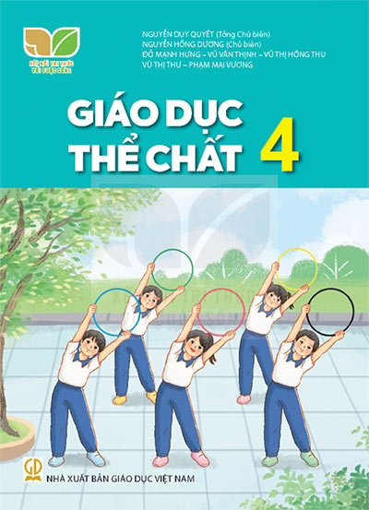

Nội dung sách được biên soạn giúp các em thực hiện các yêu cầu vệ sinh trong khởi động, tập luyện, hồi phục và sau tập luyện, hình thành các kĩ năng vận động cơ bản, tập luyện môn thể thao yêu thích nhằm nâng cao sức khỏe, tăng cường thể lực. Từ đó, các em rèn luyện thường xuyên để phát triển cơ thể toàn diện, tạo hứng khởi học tập hiệu quả các môn học khác. **Sách giáo khoa Giáo dục thể chất lớp 4 Kết nối tri thức**gồm 5 chủ đề, chứa 17 bài học, một tập sách dùng trong cả năm học.

|  |  |
| --- | --- |
| **Phần 1:** Kiến thức chung | |
| **Phần 2:** Vận động cơ bản | **Chủ đề 1:** Đội hình đội ngũ |
| **Chủ đề 2:** Bài tập thể dục |
| **Chủ đề 3:** Tư thế và kĩ năng vận động cơ bản |
| **Phần 3:** Thể thao tự chọn | **Chủ đề 1:** Môn Bóng rổ |
| **Chủ đề 2:** Môn Bơi |

7. ***Môn Âm nhạc 4:***

**Tác giả**:

* Đỗ Thị Minh Chính (Tổng Chủ biên)
* Nguyễn Thị Thanh Bình (Chủ biên)
* Mai Linh Chi, Nguyễn Thị Phương Mai, Nguyễn Thị Nga

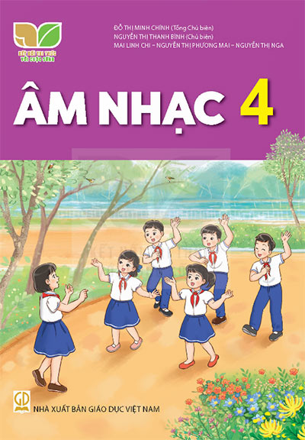

Sách được biên soạn theo các chủ đề bao gồm các hoạt động: học hát, đọc nhạc, nghe nhạc, các câu chuyện âm nhạc và giới thiệu nhạc cụ.

Nội dung sách được biên soạn theo các chủ đề bao gồm các hoạt động: học hát, đọc nhạc, nghe nhạc, các câu chuyện âm nhạc và giới thiệu nhạc cụ. Ngoài ra, sách còn có thêm nội dung Lí thuyết âm nhạc và Nhạc cụ giai điệu. Ở mỗi chủ đề, cách trình bày các hoạt động và các câu lệnh, câu hỏi rõ ràng, đồng thời, sách vẫn thống nhất một hình vẽ biểu trưng để các em dễ nhận biết. **Sách giáo khoa Âm nhạc lớp 4 Kết nối tri thức**gồm 8 chủ đề, một tập sách dùng trong cả năm học.

**Chủ đề 1:** Âm thanh ngày mới

**Chủ đề 2:** Giai điệu quê hương

**Chủ đề 3:** Thầy cô với chúng em

**Chủ đề 4:** Vui đón Tết

**Chủ đề 5:** Thiên nhiên tươi đẹp

**Chủ đề 6:** Tình bạn tuổi thơ

**Chủ đề 7:** Âm nhạc nước ngoài

**Chủ đề 8:** Chào mùa hè

**8. Công nghệ 4:**

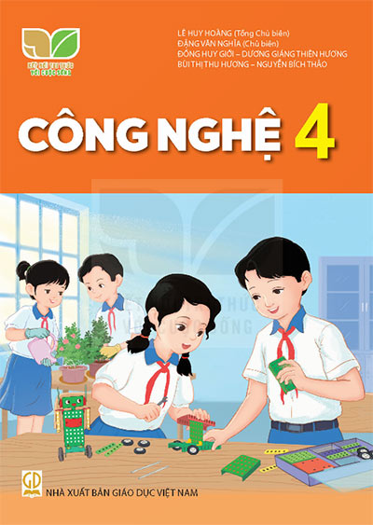

**Tác giả**:

* Lê Huy Hoàng (Tổng Chủ biên)
* Đặng Văn Nghĩa (Chủ biên)
* Đồng Huy Giới, Dương Giang Thiên Hương
* Bùi Thị Thu Hương, Nguyễn Bích Thảo

Với nội dung về thủ công kĩ thuật, các em sẽ cùng nhau, thể hiện ý tưởng, thỏa sức sáng tạo, lắp ghép được đồ chơi yêu thích bằng bộ lắp ghép mô hình kĩ thuật và tìm hiểu về đồ chơi dân gian.

Nội dung sách hướng tới mục đích giúp các em hiểu được lợi ích của hoa, cây cảnh trong đời sống, sử dụng được vật liệu, vật dụng để trồng hoa, chăm sóc những loại hoa, cây cảnh trong chậu mà em yêu thích. Đồng thời, với nội dung về thủ công kĩ thuật, các em sẽ cùng nhau, thể hiện ý tưởng, thỏa sức sáng tạo, lắp ghép được đồ chơi yêu thích bằng bộ lắp ghép mô hình kĩ thuật và tìm hiểu về đồ chơi dân gian. **Sách giáo khoa Công nghệ lớp 4 Kết nối tri thức**gồm 2 phần lớn, chứa 12 bài học, một tập sách dùng trong cả năm học.

**Phần 1:**Công nghệ và đời sống

**Phần 2:** Thủ công kĩ thuật

***9. Môn HĐTN 4:***

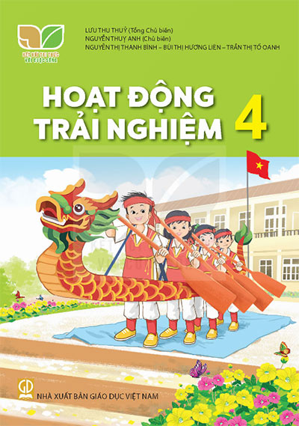

**Tác giả**:

* Lưu Thu Thủy (Tổng chủ biên)
* Nguyễn Thụy Anh (Chủ biên)

Nguyễn Thị Thanh Bình, Bùi Thị Hương Liên, Trần Thị Tố Oanh

Nội dung sách hương tới mục đích giúp các em trải nghiệm thú vị và hiệu quả dưới nhiều hoạt động đa dạng như chơi trò chơi, kể chuyện, tham gia diễn đàn, thảo luận nhóm, chia sẻ kinh nghiệm và cảm xúc, điều tra, lập kế hoạch, làm sản phẩm, biểu diễn văn nghệ,…Qua đó, giúp các em tích cực, chủ động, hợp tác với nhau và sẵn sàng trình bày, trao đổi, thảo luận, nêu ý kiến, thể hiện cảm xúc, suy nghĩ của bản thân. **Sách giáo khoa Hoạt động trải nghiệm (bản 1) lớp 4** gồm 9 chủ đề, 34 tuần học, một tập sách dùng trong cả năm học.

**Chủ đề 1:** Em lớn lên cùng mái trường mến yêu

**Chủ đề 2:** An toàn trong cuộc sống của em

**Chủ đề 3:** Biết ơn thầy cô. Yêu quý bạn bè

**Chủ đề 4:** Em yêu truyền thống quê hương

**Chủ đề 5:** Chào năm mới và chi tiêu tiết kiệm

**Chủ đề 6:** Phát triển bản thân

**Chủ đề 7:** Gắn kết gia đình. Quý trọng phụ nữ

**Chủ đề 8:** Em và cuộc sống xanh

**Chủ đề 9:** Những người sống quanh em và nghề truyền thống quê hương

10. ***Môn Mĩ thuật 4:***

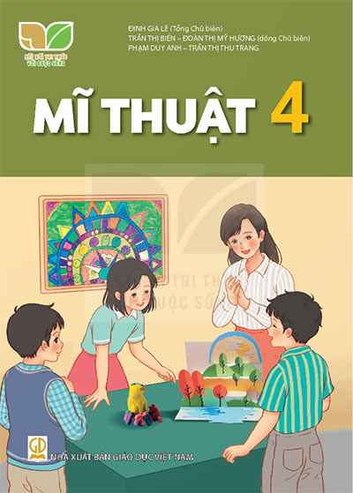

**Tác giả**:

* Đinh Gia Lê (Tổng Chủ biên)
* Trần Thị Biền, Đoàn Thị Mỹ Hương (đồng Chủ biên)
* Phạm Duy Anh, Trần Thị Thu Trang

Nội dung sách được biên soạn theo định hướng phát triển phẩm chất và năng lực của học sinh, giúp các em phát huy năng lực sáng tạo trước thế giới tri thức rộng mở, bao la; đồng thời tạo cơ hội cho các em bình đẳng, tự chủ trong học tập cũng như trong vận dụng kiến thức vào cuộc sống bằng ngày. **Sách giáo khoa Mĩ thuật lớp 4 kết nối trí thức**gồm 6 chủ đề, chứa 17 bài học, một tập sách dùng trong cả năm học.

**Chủ đề:** Gia đình vui vẻ

**Chủ đề:** Ngôi trường hạnh phúc

**Chủ đề:** Thế giới tự nhiên

**Chủ đề:** Quê hương – đất nước

**Chủ đề:** Cuộc sống quanh em

**Chủ đề:** Đồ dùng hữu ích

**11. Sách Tin học 4**

**Tác giả**:

* Nguyễn Chí Công (Tổng Chủ biên)
* Hoàng Thị Mai (Chủ biên)
* Phan Anh, Nguyễn Thu Hiền
* Nguyễn Bá Tuấn, Hà Đặng Cao Tùng

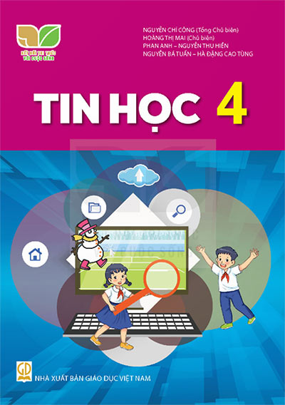

Cuốn sách gồm 6 chương 31 bài học, mỗi bài học gồm nhiều hoạt động, thông qua các hoạt động các em có thể tự mình khám phá và tìm ra kiến thức mới. Ở mỗi hoạt động các em được phát huy tính tích cực, chủ động bằng sự đang dạng của nhiệm vụ học tập. Nội dung kiến thức giúp HS tìm hiểu kiến thức về phần cứng, phần mềm của máy tính; tìm kiếm thông tin trên Internet; sử dụng phần mềm khi được phép; phần mềm soạn thảo văn bản, trình chiếu,…Ngoài ra các em còn được làm quen với ngôn ngữ lập trình trực quan để tạo ra chương trình máy tính cho riêng mình.

Kênh hình đẹp, rõ ràng, từng chủ đề chủ đề phong phú, phát huy đươc năng khiếu cho những HS có tố chất về môn học.

**Tiếng Anh Gobland Success 4:**

**Tác giả**:

* Hoàng Văn Vân (Tổng Chủ biên), Nguyễn Quốc Tuấn (Chủ biên)
* Phan Hà, Đỗ Thị Ngọc Hiền, Đào Ngọc Lộc
* Trần Hương Quỳnh, Nguyễn Minh Tuấn

**Tiếng Anh 4 - Tập 1**

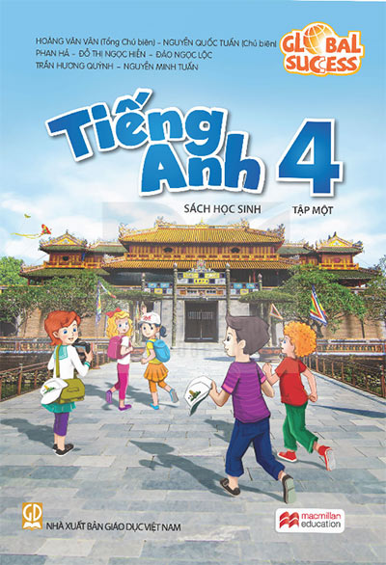

**Tiếng Anh 4 - Tập 2**

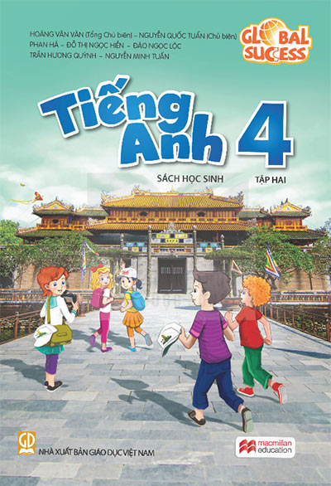

Với cách thể hiện phong phú và lôi cuốn, hình thức trình bày hấp dẫn và thân thiện, cuốn sách được biên soạn theo định hướng phát triển phẩm chất và năng lực học sinh. Các kiến thức trong sách sẽ đến với các em học sinh một cách tự nhiên, bắt nguồn từ thực tế đời sống và giúp các em biết cách giải quyết những vấn đề đặt ra trong cuộc sống. **Sách giáo khoa Tiếng anh lớp 4 - Global success Kết nối tri thức**gồm 10 Units:

- Starter

- Unit 1: My friends

- Unit 2: Time and daily routines

- Unit 3: My week

- Unit 4: My birthday party

- Unit 5: Things we can do

- Review 1 & Extension activities

- Unit 6: Our school facilities

- Unit 7: Our timetable

- Unit 8: My favourite subjects

- Unit 9: Our sports day

- Unit 10: Our summer holidays

- Review 2 & Extension activities

. Cấu trúc SGK được thiết kế theo hướng mở, tạo điều kiện để nhà trường xây dựng và thực hiện kế hoạch giáo dục. Thể hiện rõ các mạch chủ đề/bài học; dễ phân biệt các phần bằng hệ thống ký hiệu, biểu tượng; trình bày hấp dẫn, cân đối, hài hòa giữa kênh chữ và kênh hình,  bảo đảm tính thẩm mĩ, phù hợp với đặc trưng môn học và tâm sinh lý lứa tuổi học sinh tại địa phương.

Phần trình bày giới thiệu sách đến đây là kết thúc, cảm ơn sự lắng nghe của các thầy cô giáo cùng các bạn học sinh, hẹn gặp lại thầy cô và các bạn trong buổi giới thiệu sách lần sau!

**XÁC NHẬN CỦA BGH CÁN BỘ THƯ VIỆN**

***Nguyễn Vĩnh Sự Vương Thị Tuyến***